Памятка.
Правила безопасного поведения в период весенних каникул
Уважаемые родители!  Скоро у ваших детей наступят весенние каникулы.  Зима практически уступила место весне, погода стоит абсолютно нестабильная: утром шёл снег, в обед светило солнце, а по ночам лужи снова замерзают. И не только лужи. Идет весна... Снег оседает под солнечными лучами, становится талым. Опасны в это время водоемы, канавы, лунки, ведь в них могут быть ловушки.  Поэтому в этот период следует помнить:  - на весеннем льду легко провалиться;  - быстрее всего процесс распада льда происходит у берегов;  - весенний лёд, покрытый снегом, быстро превращается в рыхлую массу.  Запрещается:  - выходить в весенний период на отдаленные водоемы;  - переправляться через реку в период ледохода;  - подходить близко к реке в местах затора льда, стоять на обрывистом берегу, подвергающемуся разливу и, следовательно, обвалу;  - собираться на мостиках, плотинах и запрудах;  - приближаться к ледяным заторам, отталкивать льдины от берегов, измерять глубину реки или любого водоема, ходить по льдинам и кататься на них (не редко дети используют всевозможные плавающие средства и бесхозные лодки, чтобы покататься по первой воде). | Школьники!  Не выходите на лед во время весеннего паводка.  Не катайтесь на самодельных плотах, досках, бревнах и плавающих льдинах. Не стойте на обрывистых и подмытых берегах - они могут обвалиться.  Когда вы наблюдаете за ледоходом с моста, набережной причала, нельзя перегибаться через перила и другие ограждения.  Если вы оказались свидетелем несчастного случая на реке или озере, то не теряйтесь, не убегайте домой, а громко зовите на помощь, взрослые услышат и могут выручить из беды.  Не подходите близко к ямам, котлованам, канализационным люкам и колодцам.  Школьники, будьте осторожны во время весеннего паводка и ледохода. Не подвергайте свою жизнь опасности!  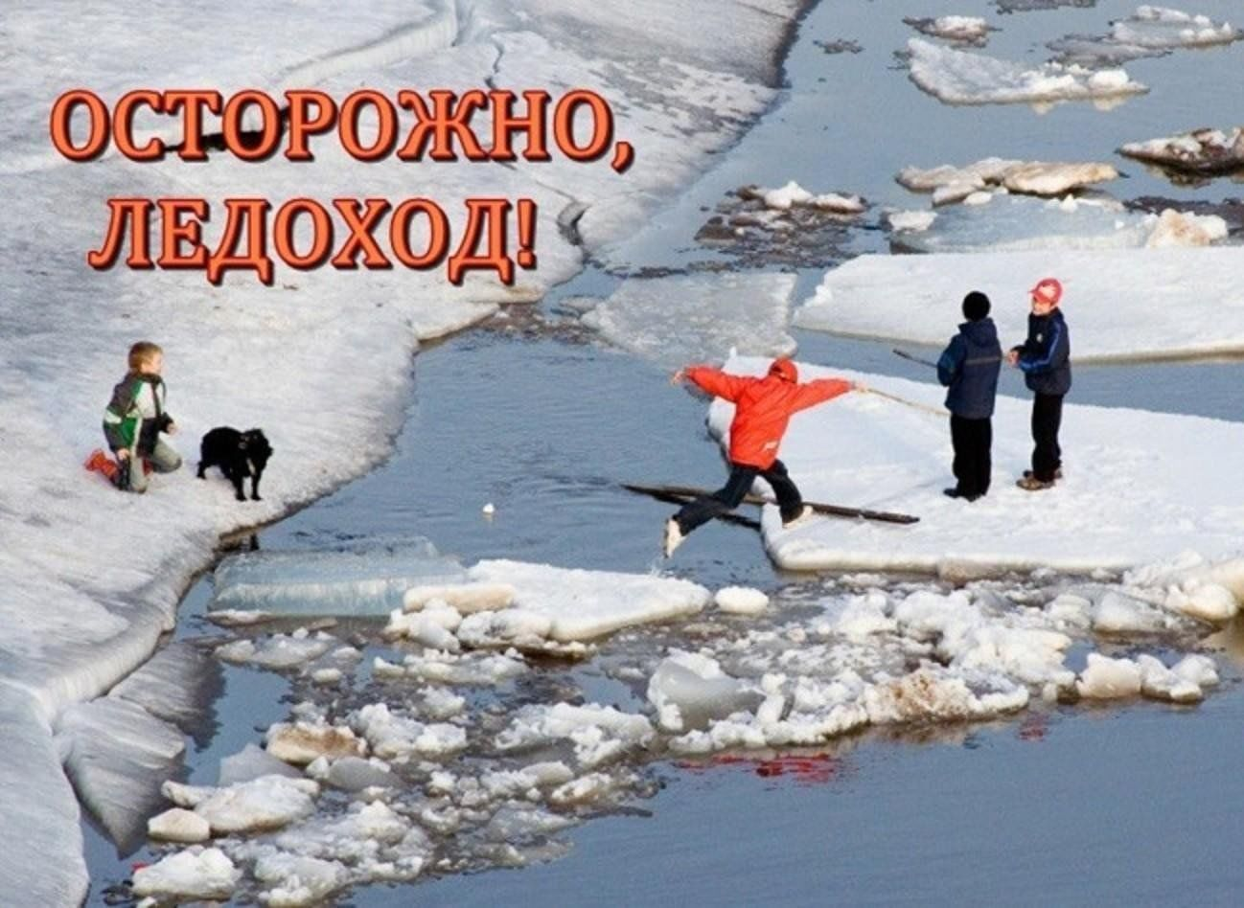

СПб ГКУ «ПСО Приморского района»

